
C 语言程序设计课程设计

（销售管理）销售管理系统课程设计报告

1

- 设计内容和要求

管理系统的发展及现状
管理信息系统是现代信息管理工作不可缺少的一部分，是适应现代高科技信息管理尺度的要求、推动信息管理走向科学化、规范化的必要条件。只有信息管理规范了，才能给人们提供更好的生活环境及便利的生活空间。
管理信息系统是一个能进行管理信息的收集、传递、加工、保存、维护和使用的系统。
管理信息系统功能包括：信息收集、信息存储、问题处理及信息输出、信息管理。
现代社会、社会化趋势的扩大和社会产品需求使企业在生产经营活动中涉及的内外部信息积聚膨胀，随着科学技术突飞猛进和生产迅速发展，使人类知识量增长速度不断加快，信息量的增加，外部环境变化的变快，人工已无法胜任。如何收集足够的信息资源，强有力的信息并加以利用，积极的开发和及时利用信息爆炸有效的信息资源，已成为现代社会的难题。因此必须有一个系统来对这些数据进行管理。

需求分析
    - 背景
食品店销售管理系统销售员的代号 A.B.C.D
产品的代号：面包 bread、蛋糕 cate、饼干 pie、牛奶 milk 饮料 drink
    - 内容及要求

1）强化学习 C 语言中有关链表及外部文件的内容，独立设计一个销售管理系统。某公司有四个销售员（编号：1-4），负责销售五种产品（编号：1-5）。每个销售员都将当天出售的每种产品各写一张便条交上来。每张便条包含内容：
a.销售员的代号b.产品的代号
c.这种产品的当天的销售额
- 每位销售员每天可能上缴 0-5 张便条。假设，收集到了上个月的所有便条，编写一个处理系统，读取上个月的销售情况（自己设定），进行如下处理。
- 计算上个月每个人每种产品的销售额。
- 按销售额对销售员进行排序，输出排序结果（销售员代号）
- 统计每种产品的总销售额，对这些产品按从高到底的顺序，输出排序结果（需输出产品的代号和销售额）
- 输出统计报表

总体设计思路
  - 系统功能简介 1）输入销售员的销售信息并将其保存在文件中2）从文件中读取销售员的销售信息

- 计算每个人每种产品的销售额
- 按销售额对销售员进行排序，输出排序结果（销售员代号）
- 统计每种产品的总销售额，对这些产品按从高到底的顺序，输出排序结果（ 需输出产品的代号和销售额）
- 输出统计报表

总体设计
在本软件中，主要运用函数调用来实现对食品销售的记录和管理。本软件实现了销售信息的记录功能（包括每个销售员每种产品的销售情况）、销售信息查询功能（按销售员查询、按销售总量查询等）和销售信息储存功能，以及输出统计报表的功能，和从文件中读取数据功能等，从而达到对食品销售情况的管理。

总体程序模块图

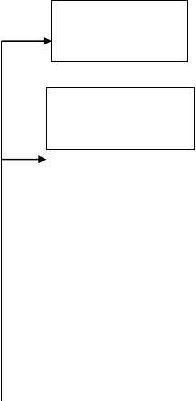- 4 -

输入
保
存
读
入
数
据
按销售额对销售
员
产品销售额

Main() 函数输入

清单天数及销售员销售情况
查询销售情况

输出统计表

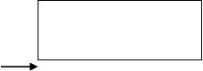
退出

图 2.1 总体程序模块

总体设计流程图


开始

Y

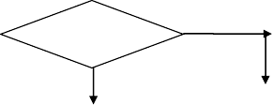Y
- 5 -
Menu_select()=1
N


Length=enter(rec); Menu_select()=2 Break;
N
Y



Salor(rec,length);

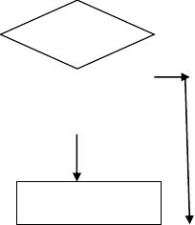Break;
Menu_select()=3
N
Y
List1(rec,length);

Break;
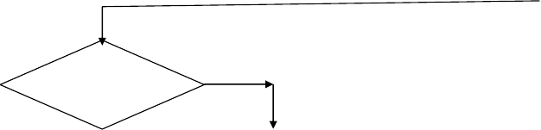
Menuselect(
)=4
N

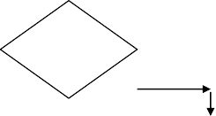Y
List2(rec,leng th);berak
Menusel
ect()=5
N

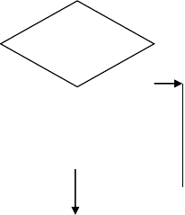; ;

Mwnuselt ()=6
;
Y

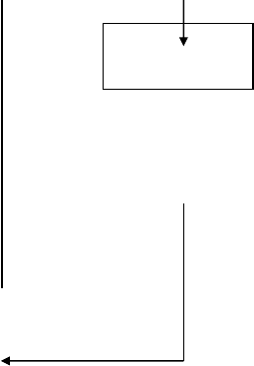
Length=loaYd(re
c)break
;


A(rec,length) break;

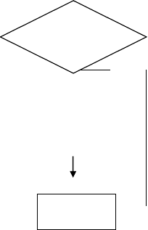;
Menu_sele
ct=9
Y
Exit(0);

List3(rec,lengt h);break

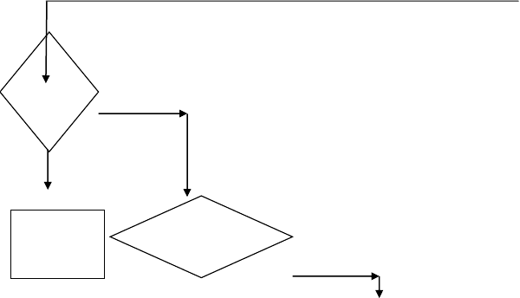
Menu_
selec
=_7()=7
N
Y
Save(rc,l
ength);Br
l eak
Menu
select()=8
N
;

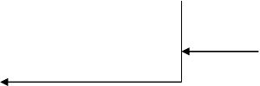

图 2.2 总体设计流程

系统功能模块设计

Main( )主函数模块
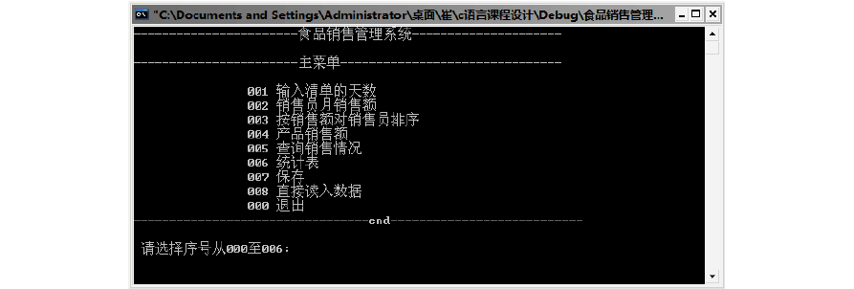
主函数是程序入口，采用模块化设计。首先在主程序中打印出主菜单界面， 将会显示出八个功能函数，作为进入系统操作的一种方式，选择相应的代号便会进入相应的功能操作，当选择“000”时便会退出操作。

图 3．1 主菜单界面

enter( )输入清单函数模块
本函数先通过 system(“cls”)函数将主菜单界面清除；然后根据定义的清单天数输入销售员代号及各产品的销售量，并通过 for 函数将输入的内容存入结

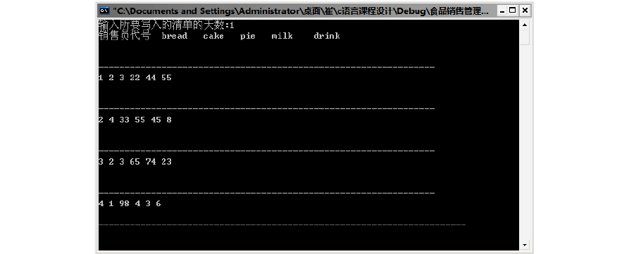
构体数组中，然后退出该模块。

图 3．2 输入清单函数模块

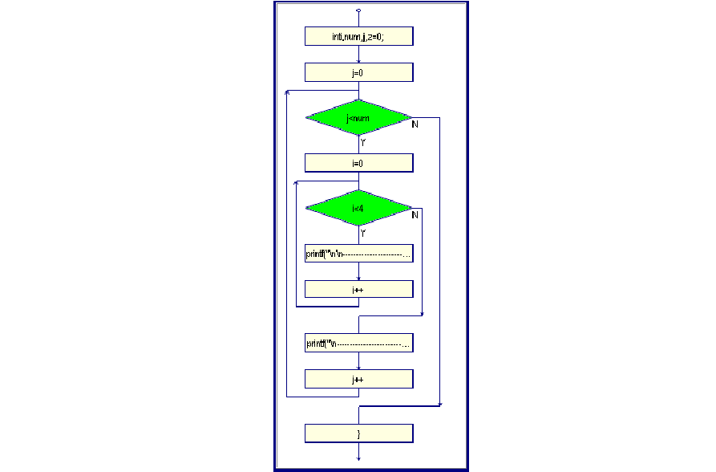
图 3.3 输入清单函数流程

保存模块
该模块调用 fopen 函数将其保存在文件中。如果函数带回一个空指针，则不能打开该文件，退出；保存成功后就会关闭文件，并显示保存成功。然后按任意键便会继续运行程序。

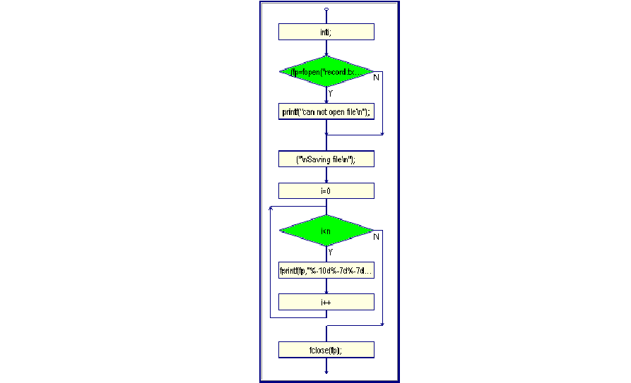
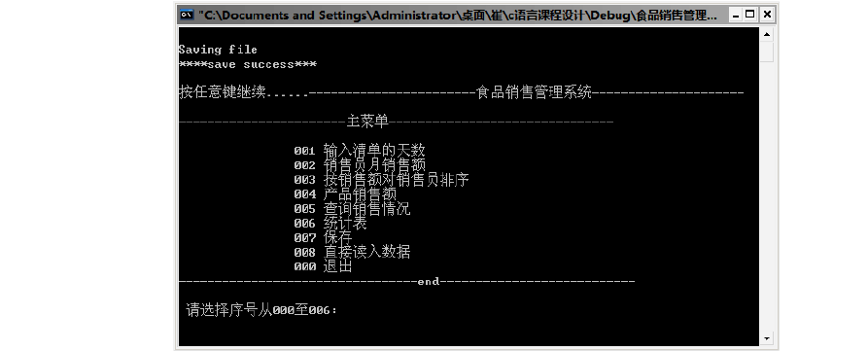
图 3．4 保存数据界面

图 3.5 保存函数流程

读入数据模块
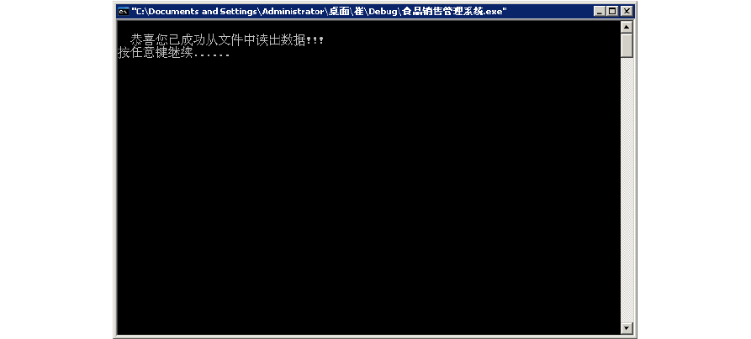
该模块采用指针函数*fp，用 fscanf 对文件中的数据进行调用，此时屏幕会显示“恭喜您已成功从文件中读出数据”，然后便可运用文件中的数据进行下面的操作。

图 3．6 读入数据界面



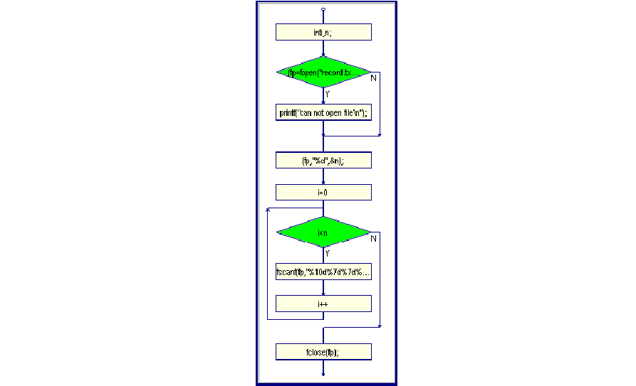
图 3．7 读入数据流程

查询销售员销售额模块

该模块采用数组函数实现对销售员销售情况的调用，采用 if 条件函数可直接输出查询情况，只需输入销售员代号即可。

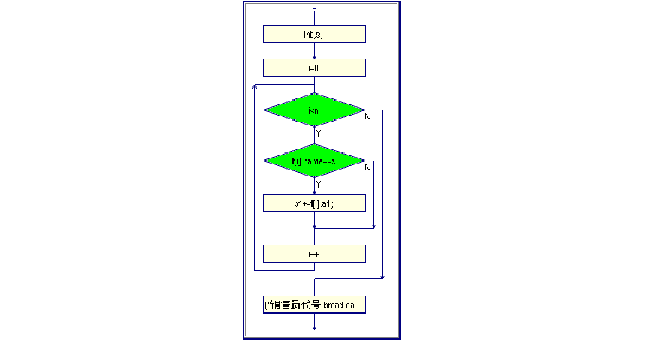

图 3．8 查询销售员销售额界面

排序模块
图 3．9 查询销售员销售额流程


此部分用 void list1（ ）函数，首先定义两个数组，然后利用 for 结构实现函数体的循环，用 for 的条件函数实现销售员销售额的排序。

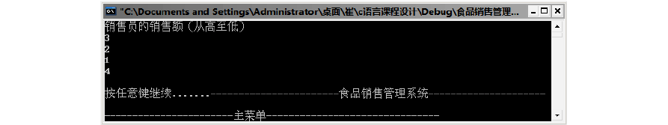
图 3．10 排序界面

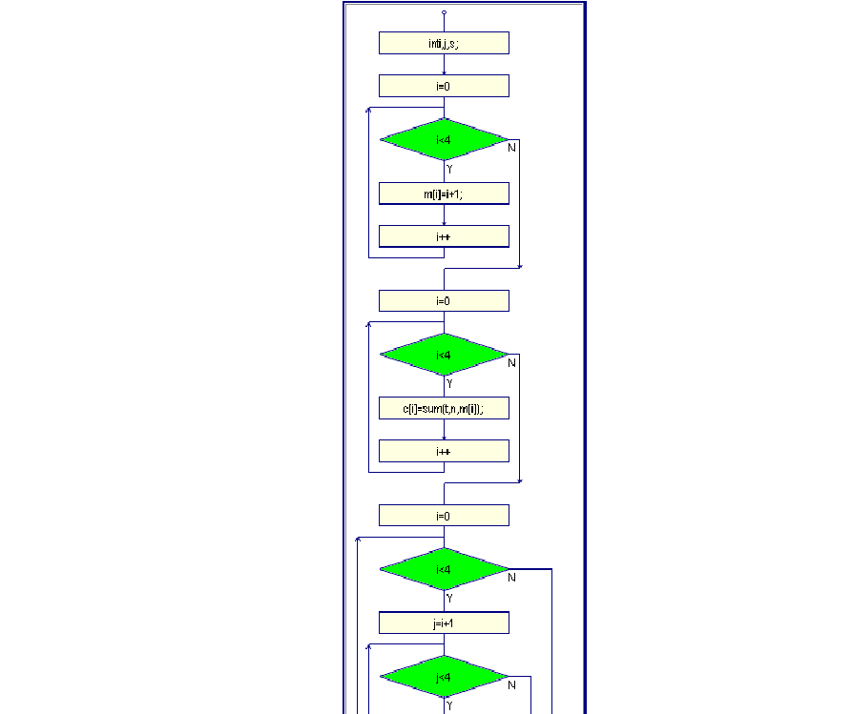

统计表模块
图 3．11 排序流程

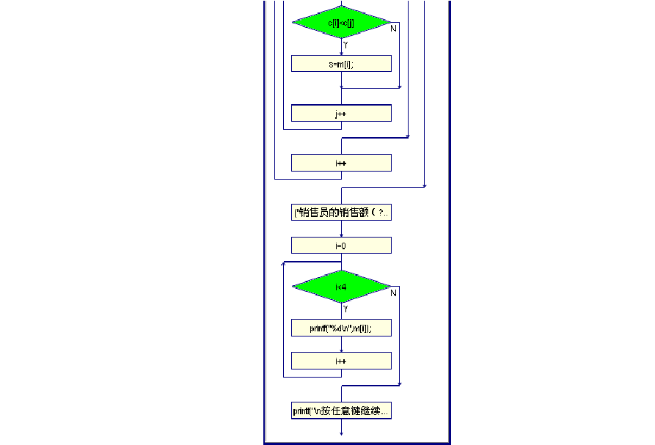
定义两个数组，通过对数组附初值实现对每一种产品销售额的求和以及产品的排序。

以上内容仅为本文档的试下载部分，为可阅读页数的一半内容。如要下载或阅读全文，请访问：https://d.book118.com/707160142033006044

